«ТРАГЕДИЯ В КАЗАНИ»
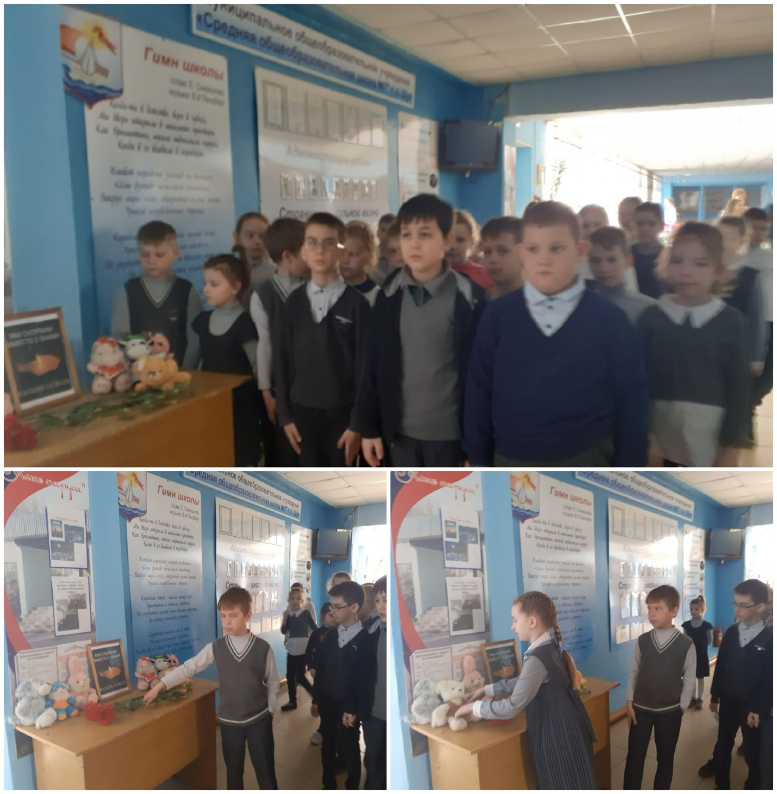
Семь детей и двое взрослых погибли в результате стрельбы в гимназии №175 в столице Татарстана. Ученики 2 «Б» класса провели минуту молчания и возложили цветы и игрушку. Трагедия в Казани – сильное потрясение для всех нас.

